美克盛世家用报警器
扫码装箱软件
使用说明书

郑州美克盛世电子科技有限公司

版本历史

版本 | 日期 | 修改人 | 说明
V1.0 | 2022-2-25 | 宋冠军 | 扫码贴码
V2.1a | 2022-2-28 | 宋冠军 | 扫码装箱
V2.1G | 2022-3-5 | 宋冠军 | 扫码打印添加声音提示

目 录
目录
第一章 系统简介 4
1.1 产品概述 4
1.3 软件系统安装 4
第二章 系统使用与操作 5
2.1 基本操作 5
2.1.1 程序启动 5
2.1.2 软件窗口 6
2.2 贴码工序 8
2.2.1启动程序 8
2.2.2扫码打印 8
2.2.3人工打印 9
2.2 装箱工序 10
2.2.1启动程序 10
2.2.2扫包装箱二位码 10
2.2.3扫报警器二维码 11
2.2.4从箱中删除报警器 11
2.2.5删除整箱报警器 11

第一章 系统简介

1.1 产品概述

美克盛世生产扫码装箱由郑州美克盛世电子科技有限公司研发生产。主要用于烟雾报警器等整机产品的生产的贴码、装箱、追踪的系统。具体：
扫码打印过程:
- 电路板二维码扫码；
- 自动复制打印设备二维码；
- 打印二维码后将二维码粘贴到设备前壳；
通过上述步骤实现了：①报警器不联网、未写入串号不良品的筛选；②前壳二维码打印张贴；③过程中，不良品不打印标签；
扫码装箱过程:
- 扫描箱子二维码；
- 扫面设备二维码；
- 根据成功提示音筛选不良品；
- 过检产品粘贴消防标签后装箱；
通过上述步骤实现了：①报警器装箱登记；

1.3 软件系统安装

将程序包复制到产线触控主机上，双击运行。

第二章 系统使用与操作

2.1 基本操作

2.1.1 程序启动

    - 双击运行,出现下述界面

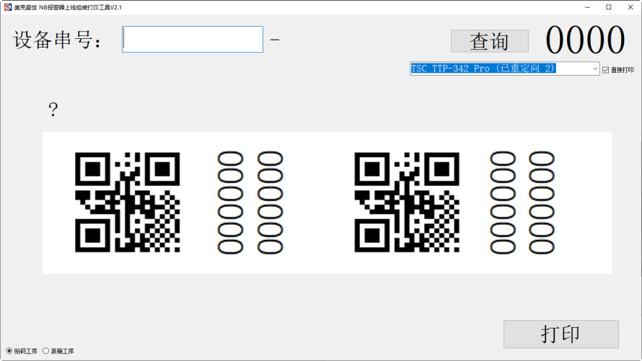

    - 软件启动后，切换选择左下角“贴码工序”、“装箱工序”启动不同界面。
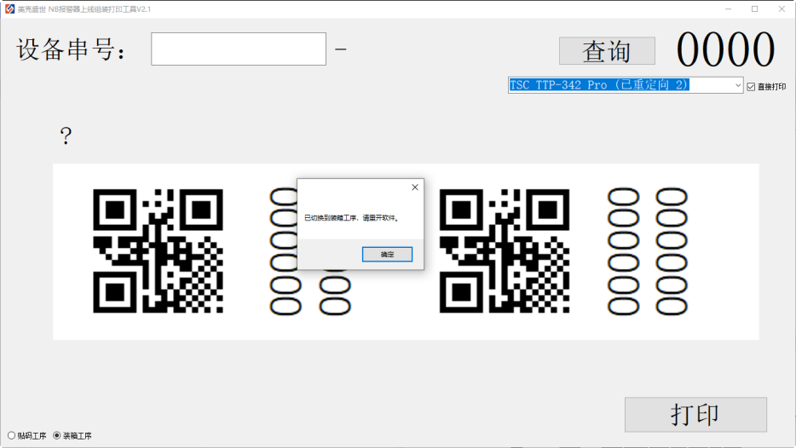
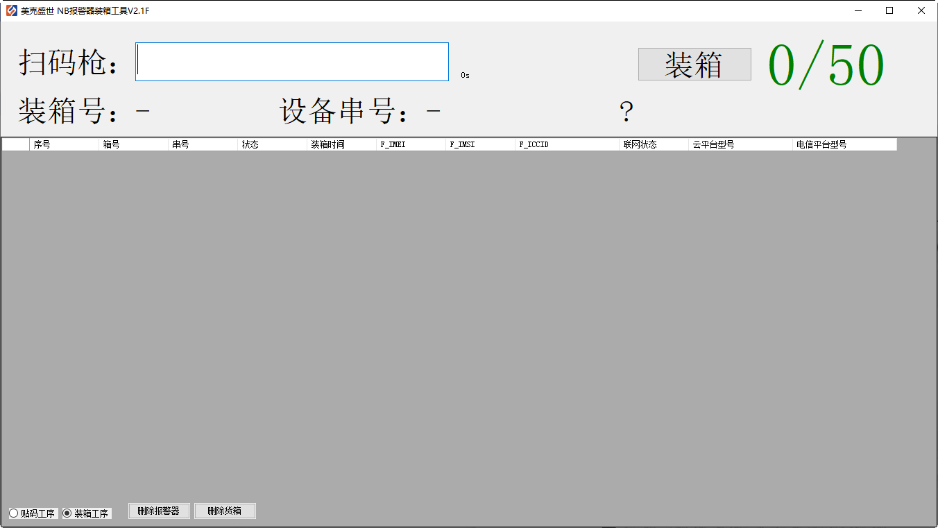

2.1.2 软件窗口
本软件由四个主要窗口组成：软件扫码区、结果预览区、功能按钮区。窗口界面与Windows界面风格相似。

请查看相应窗口的各区域范围。

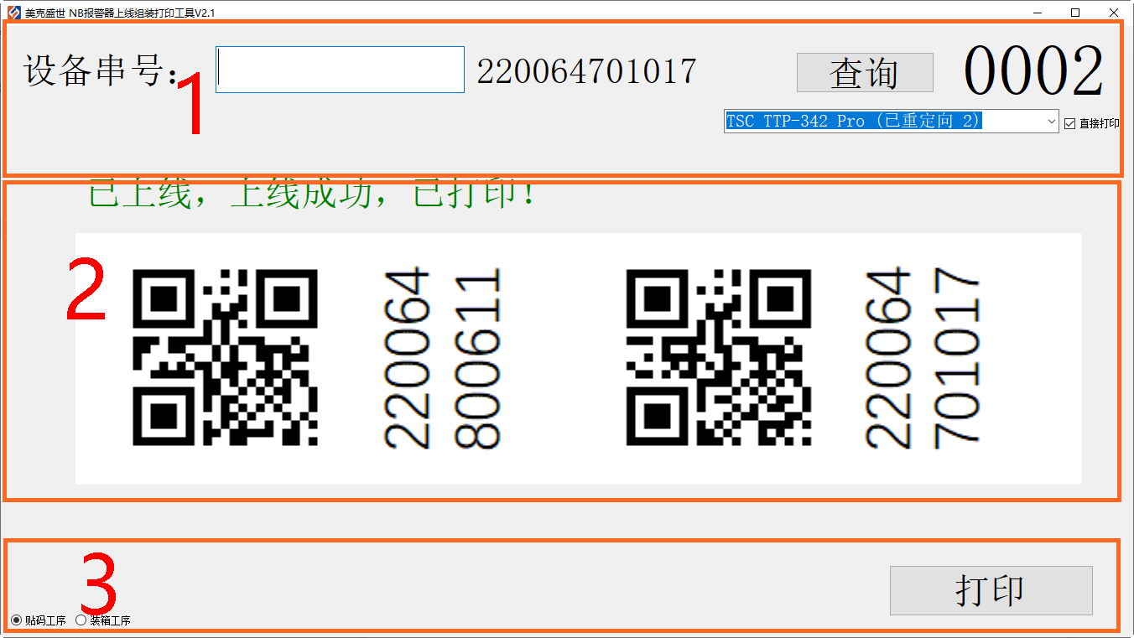

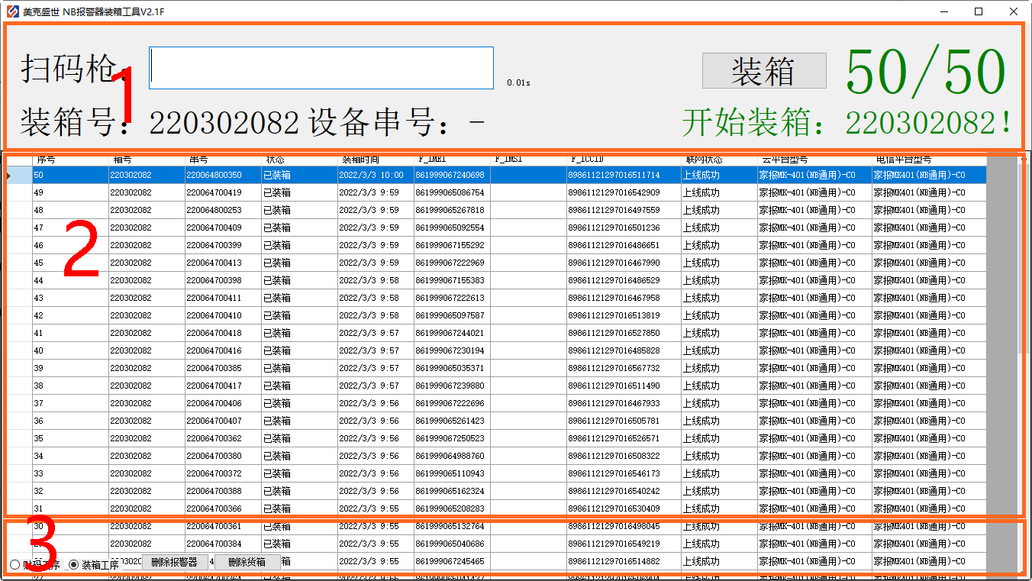

1．软件扫码区 2. 结果预览区

- 功能按钮区

2.2 贴码工序

2.2.1启动程序
启动软件，并确认进入下面界面，如果不是，点左下角切换工序：
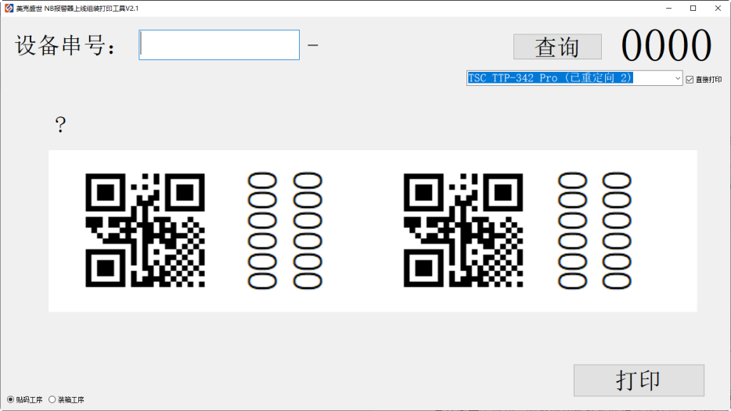

2.2.2扫码打印
使用扫码枪扫描电路板二维码，听到扫码成功提示声后，查看界面是否成功；如不成功根据实际情况选择重新扫码，或者将设备归类到不良品区；
二维码成对打印，每扫码成功两次打印一次，打印后按先后次序粘贴到对应设备的相应位置；
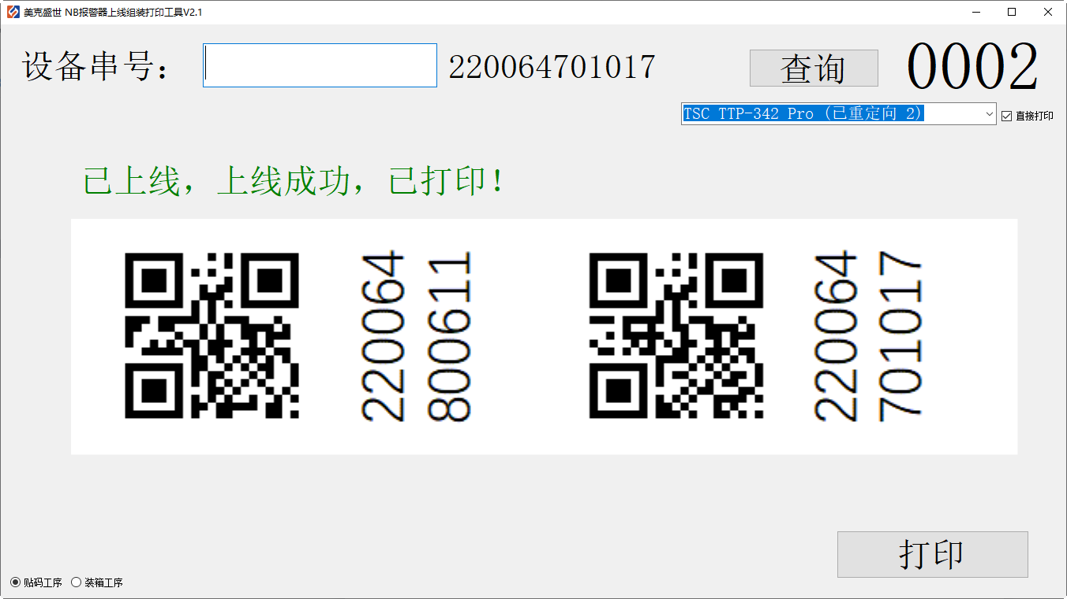

2.2.3人工打印
如需要单独打印，或重复上次打印，点“打印”按钮人工打印；

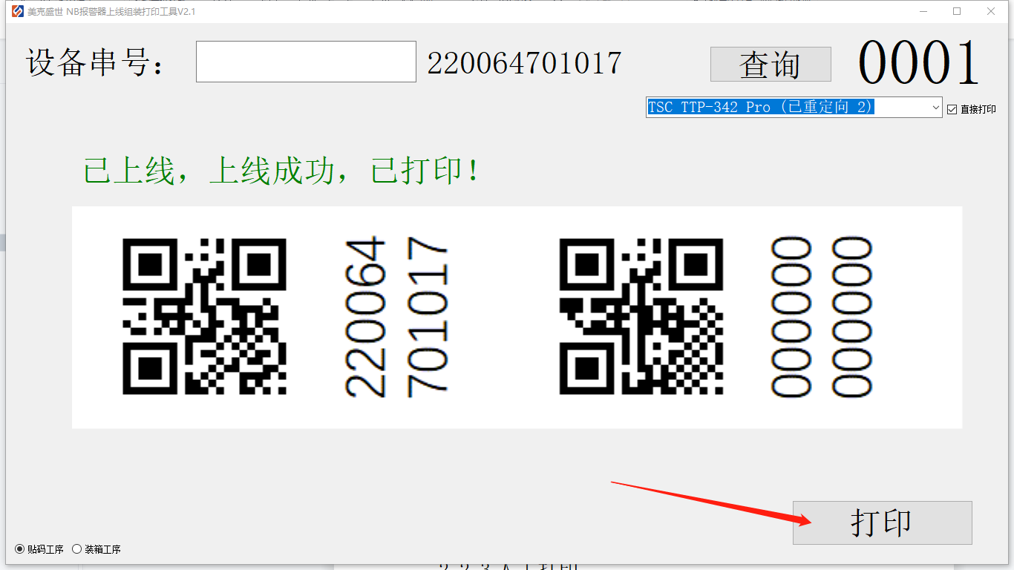

2.2 装箱工序

2.2.1启动程序
启动软件，并确认进入下面界面，如果不是，点左下角切换工序：
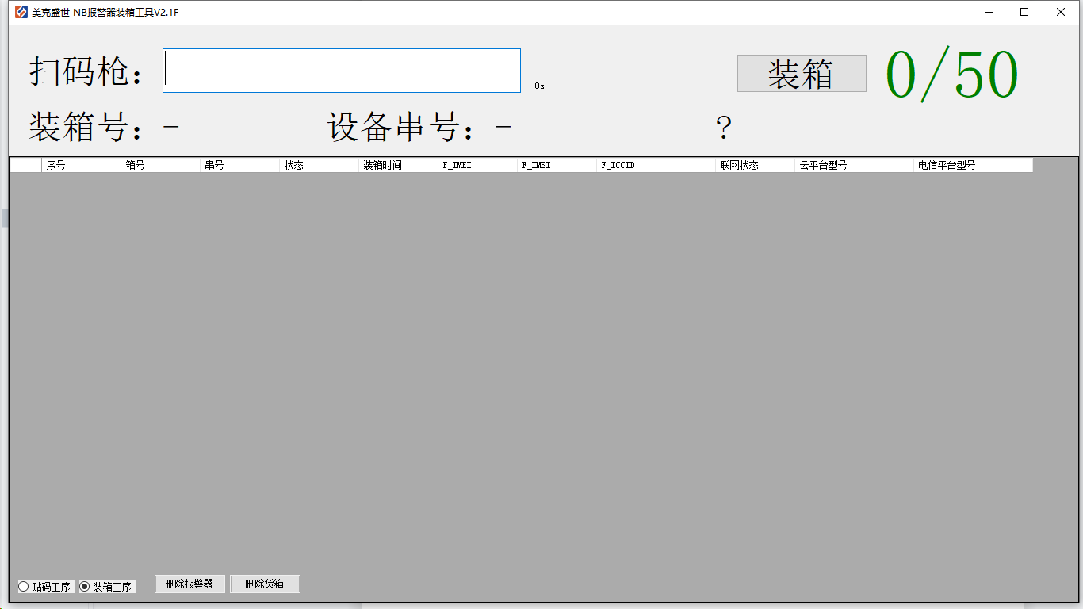

2.2.2扫包装箱二位码
扫描包装箱9位二维码后，界面自动切换到该包装箱装箱界面，如下面界面是“220302073”包装箱装箱界面；
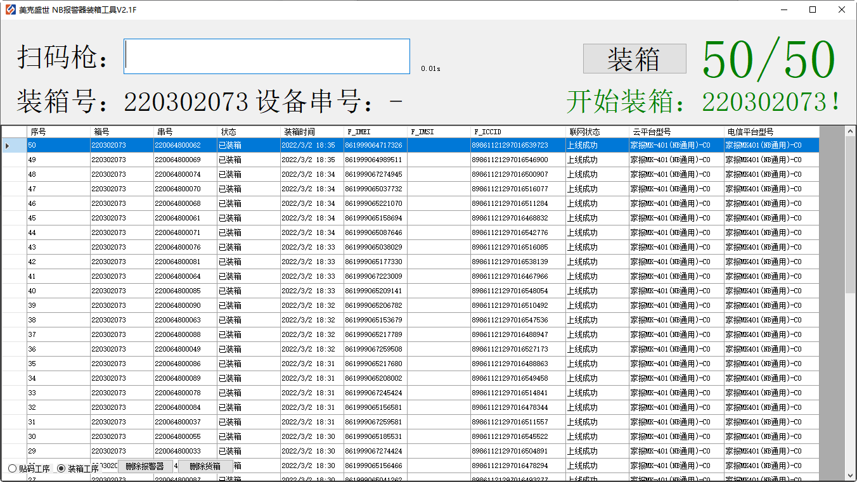

2.2.3扫报警器二维码
扫描报警器二维码后，系统提示扫码是否成功，成功后报警器计数加一，不成功后按照原因重扫码或将报警器归入不良品；

2.2.4从箱中删除报警器
点击选择报警器所在行，然后点“删除报警器”按钮后，界面提示是否确认删除，删除后包装箱报警器个数减一；

2.2.5删除整箱报警器
点击点“删除货箱”按钮后，界面提示是否确认删除，删除后整箱报警器删除；

郑州美克盛世电子科技有限公司提供技术支持

